

**Об утверждении регламента государственной услуги "Субсидирование стоимости затрат на возделывание сельскохозяйственных культур в защищенном грунте"**

***Утративший силу***

Постановление акимата Жамбылской области от 18 апреля 2016 года № 125. Зарегистрировано Департаментом юстиции Жамбылской области 20 мая 2016 года № 3085. Утратило силу постановлением акимата Жамбылской области от 12 октября 2020 года № 226

      Сноска. Утратило силу постановлением акимата Жамбылской области от 12.10.2020 № 226 (вводится в действие по истечении десяти календарных дней после дня его первого официального опубликования).  
      Примечание РЦПИ.  
      В тексте документа сохранена пунктуация и орфография оригинала.

      В соответствии с Законом Республики Казахстан от 23 января 2001 года "О местном государственном управлении и самоуправлении в Республике Казахстан", Законом Республики Казахстан от 15 апреля 2013 года "О государственных услугах" акимат Жамбылской области **ПОСТАНОВЛЯЕТ:**

      1. Утвердить прилагаемый регламент государственной услуги "Субсидирование стоимости затрат на возделывание сельскохозяйственных культур в защищенном грунте".

      2. Коммунальному государственному учреждению "Управление сельского хозяйства акимата Жамбылской области" в установленном законодательством порядке обеспечить:

      1) государственную регистрацию настоящего постановления в органах юстиции;

      2) в течение десяти календарных дней после государственной регистрации настоящего постановления его направление на официальное опубликование в периодических печатных изданиях и в информационно-правовой системе "Әділет";

      3) размещение настоящего постановления на интернет-ресурсе акимата Жамбылской области;

      4) принятие иных мер, вытекающих из настояшего постановления.

      3. Признать утратившим силу постановление акимата Жамбылской области от 17 августа 2015 года № 206 "Об утверждении регламента государственной услуги "Субсидирование стоимости затрат на возделывание сельскохозяйственных культур в защищенном грунте" (зарегистрировано в Реестре государственной регистрации нормативных правовых актов за № 2777, опубликовано 27 октября 2015 года в газете "Знамя труда").

      4. Контроль за исполнением настоящего постановления возложить на заместителя акима области А. Нуралиева.

      5. Настоящее постановление вступает в силу со дня государственной регистрации в органах юстиции и вводится в действие по истечении десяти календарных дней после дня его первого официального опубликования.

|  |  |
| --- | --- |
| *Аким области* | *К. Кокрекбаев* |

|  |  |
| --- | --- |
|  | Утвержден постановлением акимата Жамбылской области от "18" 04 2016 года № 125 |

**Регламент государственной услуги "Субсидирование стоимости затрат на возделывание сельскохозяйственных культур в защищенном грунте" 1. Общие положения**

      1. Государственная услуга "Субсидирование стоимости затрат на возделывание сельскохозяйственных культур в защищенном грунте" (далее – государственная услуга) оказывается коммунальным государственным учреждением "Управление сельского хозяйства акимата Жамбылской области" (далее – услугодатель) и отделом сельского хозяйства акиматов районов и города Тараз (далее – Отдел) в соответствии со стандартом государственной услуги "Субсидирование стоимости затрат на возделывание сельскохозяйственных культур в защищенном грунте", утвержденный приказом Министра сельского хозяйства Республики Казахстан от 8 мая 2015 года № 4-1/428 "Субсидирование стоимости затрат на возделывание сельскохозяйственных культур в защищенном грунте" (зарегистрировано в Реестре государственной регистрации нормативных правовых актов № 11432) (далее – стандарт).

      Прием заявок и выдача результатов оказания государственной услуги осуществляется через:

      1) канцелярии услугодателя и Отдела;

      2) Некоммерческое акционерное общество "Государственная корпорация "Правительство для граждан" (далее – Государственная корпорация).

      2. Форма оказания государственной услуги: бумажная.

      3. Результат оказания государственной услуги - предоставление в территориальное подразделение казначейства платежных документов к оплате для дальнейшего перечисления причитающихся субсидий на банковские счета услугополучателей.

      Форма предоставления результата оказания государственной услуги: бумажная.

      При обращении через Государственную корпорацию направляется уведомление на бумажном носителе с решением о назначении/не назначении субсидии, подписанное уполномоченным лицом услугодателя по формам, согласно приложениям 1 и 2 к стандарту.

**2. Описание порядка действий структурных подразделений (работников) услугодателя в процессе оказания государственной услуги**

      4. Основанием для начала процедуры (действия) по оказанию государственной услуги является перечень документов указанные в разделе 9 стандарта.

      5. Содержание каждой процедуры (действия), входящей в состав процесса оказания государственной услуги, длительность его выполнения:

      1) ответственный исполнитель Отдела принимает от услугополучателя заявку и регистрирует в течение 15 (пятнадцати) минут.

      После получения заявки и документов указанные в разделе 9 стандарта, проверяет их на полноту в течение 3 (трех) рабочих дней и вносит на рассмотрение межведомственной комиссии (далее – Комиссия).

      В случае предоставления неполного пакета документов услугополучателем, заявка и документы возвращаются на доработку в течение 5 (пяти) рабочих дней;

      2) Комиссия рассматривает представленные ответственным исполнителем Отдела документы и проверяет соответствие требованиям указанные в пункте 22 Правил субсидирования повышения урожайности и качества продукции растениеводства, стоимости горюче-смазочных материалов и других товарно-материальных ценностей, необходимых для проведения весенне-полевых и уборочных работ, путем субсидирования производства приоритетных культур и стоимости затрат на возделывание сельскохозяйственных культур в защищенном грунте (далее – Правила), утвержденные Приказом исполняющего обязанности Министра сельского хозяйства Республики Казахстан от 27 февраля 2015 года № 4-3/177 (зарегистрировано в Реестре государственной регистрации нормативных правовых актов № 11094) "Об утверждении Правил субсидирования повышения урожайности и качества продукции растениеводства, стоимости горюче-смазочных материалов и других товарно-материальных ценностей, необходимых для проведения весенне-полевых и уборочных работ, путем субсидирования производства приоритетных культур и стоимости затрат на возделывание сельскохозяйственных культур в защищенном грунте" в течение 3 (трех) рабочих дней.

      По итогам проверок Комиссия в течение 3 (трех) рабочих дней составляется акт приемки посевов и посадок сельскохозяйственного товаропроизводителя (далее – акт приемки).

      На основании акта приемки и заявок представленных сельхозтоваропроизводителем в отдел документов в течение 5 (пяти) рабочих дней после проведения последней приемки посевов составляет список получателей субсидий (далее – список) и направляет его на утверждение акиму района и (или) города Тараз (далее – Аким);

      3) Аким в течение 2 (двух) рабочих дней утверждает список;

      4) ответственный исполнитель Отдела:

      представляет ответственному исполнителю услугодателя утвержденный Акимом список в течение 3 (трех) рабочих дней.

      В случае отказа от включения услугополучателя в список, в течение 2 (двух) рабочих дней после проведения проверки выдается сельскохозяйственному товаропроизводителю соответствующая справка с указанием причины отказа;

      5) ответственный исполнитель услугодателя:

      проверяет соответствия представленных документов требованиям, установленным Правилами и в течение 4 (четырех) рабочих дней формирует ведомость на выплату субсидий сельскохозяйственным товаропроизводителям по форме согласно приложению 4 к настоящим Правилам, и счета к оплате и представляет их руководителю услугодателя на утверждение;

      6) руководитель услугодателя утверждает ведомость на выплату бюджетных субсидий и счета к оплате и представляет их отделу бухгалтерского учета услугодателя в течение 1 (одного) рабочего дня;

      7) отдел бухгалтерского учета услугодателя на основании утвержденной ведомости на выплату субсидий и счетов к оплате представляет в территориальное подразделение казначейства реестр счетов к оплате в течение 17 (семнадцати) рабочих дней.

      6. Результат процедуры (действия) по оказанию государственной услуги, который служит основанием для начала выполнения следующей процедуры (действия):

      1) прием заявки от услугополучателя, регистрация, проверка на полноту документов и внесение на рассмотрение Комиссии;

      2) рассмотрение и проверка представленных Отделом документов, формирование акта приемки, составление списка и направление Акиму на утверждение;

      3) утверждение списка;

      4) представление услугодателю списка утвержденного акимом;

      5) проверка соответствия представленных документов требованиям, установленным Правилами и формирование ведомости на выплату бюджетных субсидий и счетов к оплате и представление их руководителю услугодателя на утверждение;

      6) утверждение ведомости на выплату бюджетных субсидий и счета к оплате и представляет их отделу бухгалтерского учета услугодателя;

      7) представление в территориальное подразделение казначейства реестра счетов к оплате.

**3. Описание порядка взаимодействия структурных подразделений (работников) услугодателя в процессе оказания государственной услуги**

      7. Перечень структурных подразделений (работников) услугодателя,

      которые участвуют в процессе оказания государственной услуги:

      ответственный исполнитель Отдела;

      Комиссия;

      Аким;

      ответственный исполнитель услугодателя;

      руководитель услугодателя;

      отдел бухгалтерского учета услугодателя.

      8. Описание последовательности процедур (действий) между структурными подразделениями (работниками) с указанием длительности каждой процедуры действий:

      1) ответственный исполнитель Отдела принимает от услугополучателя заявку и регистрирует в течение 15 (пятнадцати) минут.

      После получения заявки и документов указанные в разделе 9 стандарта, проверяет их на полноту в течение 3 (трех) рабочих дней и вносит на Комиссии.

      В случае предоставления неполного пакета документов услугополучателем, заявка и документы возвращаются на доработку в течение 5 (пяти) рабочих дней;

      2) Комиссия рассматривает представленные ответственным исполнителем Отдела документы и проверяет соответствие требованиям указанные в пункте 22 Правил в течение 3 (трех) рабочих дней.

      По итогам проверок Комиссия в течение 3 (трех) рабочих дней составляется акт приемки.

      На основании акта приемки и заявок представленных сельхозтоваропроизводителем в отдел документов в течение 5 (пяти) рабочих дней после проведения последней приемки посевов составляет список и направляет его на утверждение Акиму;

      3) Аким в течение 2 (двух) рабочих дней утверждает список;

      4) ответственный исполнитель Отдела:

      представляет ответственному исполнителю услугодателя утвержденный Акимом список в течение 3 (трех) рабочих дней.

      В случае отказа от включения услугополучателя в список, в течение 2 (двух) рабочих дней после проведения проверки выдается сельскохозяйственному товаропроизводителю соответствующая справка с указанием причины отказа;

      5) ответственный исполнитель услугодателя:

      проверяет соответствия представленных документов требованиям, установленным Правилами и в течение 4 (четырех) рабочих дней формирует ведомость на выплату субсидий сельскохозяйственным товаропроизводителям по форме согласно приложению 4 к настоящим Правилам, и счета к оплате и представляет их руководителю услугодателя на утверждение;

      6) руководитель услугодателя утверждает ведомость на выплату бюджетных субсидий и счета к оплате и представляет их отделу бухгалтерского учета услугодателя в течение 1 (одного) рабочего дня;

      7) отдел бухгалтерского учета услугодателя на основании утвержденной ведомости на выплату субсидий и счетов к оплате представляет в территориальное подразделение казначейства реестр счетов к оплате в течение 17 (семнадцати) рабочих дней.

**4. Описание порядка взаимодействия с Государственной корпорацией (или) иными услугодателями, а также порядка использования информационных систем в процессе оказания государственной услуги**

      9. Описание порядка взаимодействия с Государственной корпорацией и (или) иными услугодателями, а также порядка использования информационных систем в процессе оказания государственной услуги:

      Государственной корпорация:

      принимает от услугополучателя заявку в течение 20 (двадцати) минут и выдает расписку о приеме соответствующих документов.

      В случае представления услугополучателем неполного пакета документов согласно перечню, предусмотренному пунктом 9 стандарта отказывает в приеме заявления и выдает расписку об отказе в приеме документов по форме, согласно приложению 4 к стандарту;

      после принятия заявки представляет ее услугодателю в течение 1 (одного) рабочего дня.

      10. Описание процесса получения результата оказания государственной услуги через Государственной корпорации, его длительность:

      услугодатель после проверки заявки услугополучателя на предмет соответствие требованиям, указанные в пункте 4 правил, направляет в Государственную корпорацию уведомление на бумажном носителе с решением о назначении/не назначении субсидии, подписанное уполномоченным лицом услугодателя по формам, согласно приложениям 1 и 2 к стандарту.

      В Государственной корпорации выдача готовых документов услугополучателю осуществляется его работником на основании расписки, при предъявлении документа, удостоверяющего личность.

      Государственная корпорация обеспечивает хранение результата в течение одного месяца, после чего передает их услугодателю для дальнейшего хранения. При обращении услугополучателя по истечении одного месяца, по запросу Государственной корпорации услугодатель в течение 1 (одного) рабочего дня направляет готовые документы в Государственную корпорацию для выдачи услугополучателю.

      Подробное описание последовательности процедур (действий), взаимодействий структурных подразделений (работников) услугодателя в процессе оказания государственной услуги, а также описание порядка взаимодействия с Государственной корпорацией и порядка использования информационных систем в процессе оказания государственной услуги отражается в справочнике бизнес-процессов оказания государственной услуги, согласно приложениям 1, 2 к настоящему регламенту.

      Справочник бизнес-процессов оказания государственной услуги размещается на интернет - ресурсе акимата Жамбылской области (http://zhambyl.gov.kz) и на официальном сайте услугодателя (http://ush.zhambyl.kz).

|  |  |
| --- | --- |
|  | Приложение 1 к регламенту государственной услуги "Субсидирование стоимости затрат на возделывание сельскохозяйственных культур в защищенном грунте" |

**Справочник бизнес-процессов оказания государственной услуги через услугодателя**

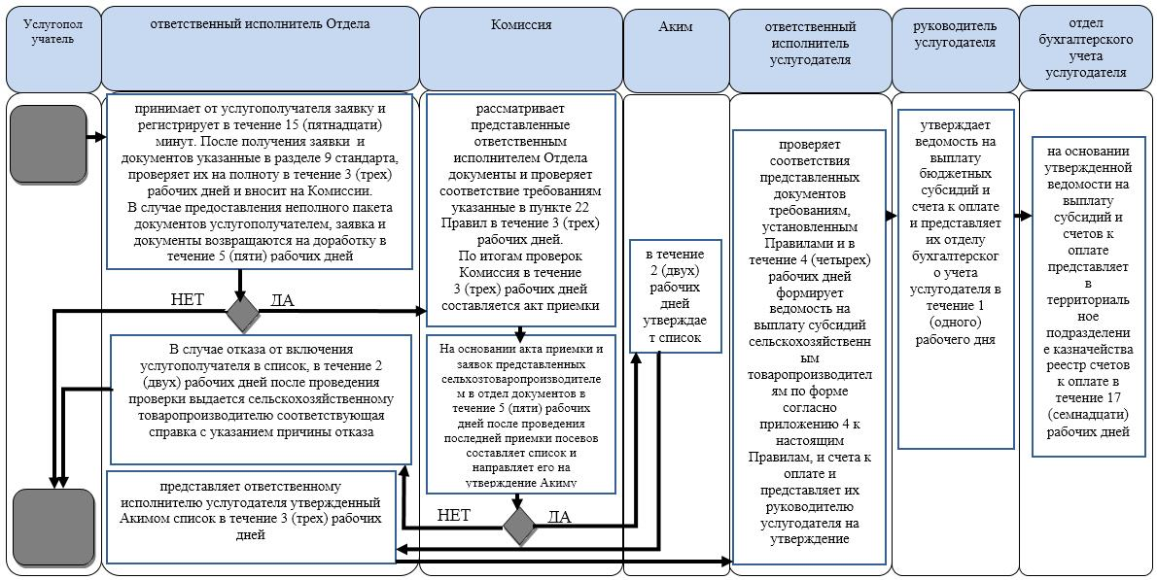

|  |  |
| --- | --- |
|  | Приложение 2 к регламенту государственной услуги "Субсидирование стоимости затрат на возделывание сельскохозяйственных культур в защищенном грунте" |

**Справочник бизнес-процессов оказания государственной услуги через Государственную корпорацию**

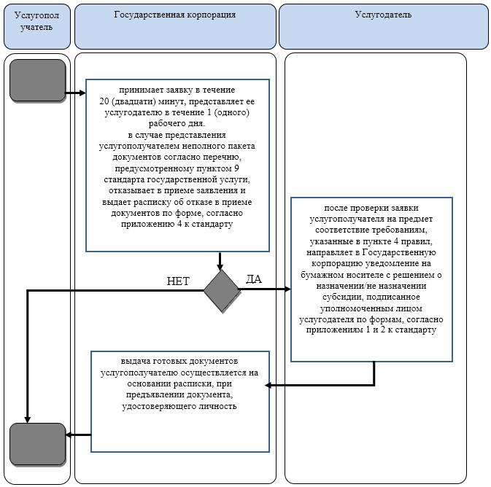

**Условные обозначения:**

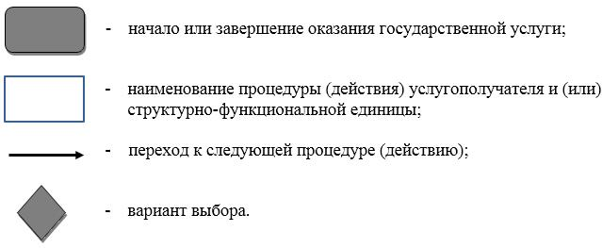

© 2012. РГП на ПХВ «Институт законодательства и правовой информации Республики Казахстан» Министерства юстиции Республики Казахстан